Министерство образования и науки РФ

ФГБОУ ВПО «Тамбовский государственный технический университет»

Кафедра «»

Лабораторная работа №2

по дисциплине «Офисные технологии»

«6 заданий средствами MS Word»

Выполнил: студент гр..

Проверил:.

Тамбов, 20

**Цель работы:** приобретение навыков написания програм на Visual Basic средствами MS Word.

**Задания:**

1. Создать в редакторе VBA форму, добавить на неё кнопку и текстовое поле с подписью "Введите ваше имя". После запуска формы пользователь должен ввести своё имя в поле. По нажатию кнопки должно вывестись окно сообщения с текстом: "Здравствуйте, ИМЯ_ПОЛЬЗОВАТЕЛЯ", где вместо "ИМЯ_ПОЛЬЗОВАТЕЛЯ" должно быть подставлено введенное имя.
2. Создать в редакторе VBA форму, подписать её "Калькулятор". Добавить на форму три текстовых поля с подписями: "Число 1", "Число 2", "Сумма" и кнопку. По нажатию на кнопку в поле "Сумма" должна выводиться сумма чисел, введенных в поля "Число 1" и "Число 2".
3. Создать в редакторе VBA форму и разместить на ней текстовое поле, метку и кнопку. По нажатии на кнопку, текст, введенный в текстовом поле, должен отображаться на метке.
4. Создать в редакторе VBA форму, добавить на неё кнопку и метку. По нажатии на кнопку программа должна запрашивать у пользователя его имя, после чего выводить в метку текст: "Здравствуйте, ИМЯ_ПОЛЬЗОВАТЕЛЯ", где вместо "ИМЯ_ПОЛЬЗОВАТЕЛЯ" должно быть подставлено введенное имя.
5. Создать в редакторе VBA форму высотой 100 пикселей и шириной 100 пикселей. Разместить на форме, в её верхней части, две кнопки. Кнопку №1 подписать как "Увеличить", кнопку №2 – как "Восстановить". Написать обработчики событий Click для кнопок таким образом, чтобы при нажатии на кнопку №1 размеры формы изменялись бы до 300х400 пикселей, при нажатии на вторую кнопку – восстанавливались до 100х100 пикселей. После изменения размеров формы должно выводиться сообщение о её текущих размерах.
6. Создать в редакторе VBA форму, разместить на ней кнопку и текстовое поле. По нажатию на кнопку в текстовое поле должно выводиться сообщение, содержащее информацию о ширине формы такого вида: "Ширина текущей формы – x пикселей", где вместо x должна быть подставлена ширина формы.

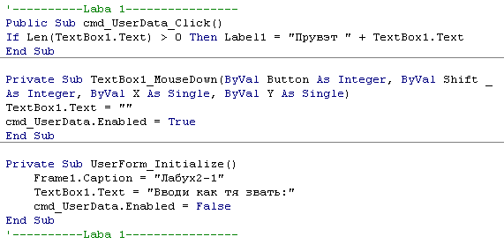Коды:

Форма:

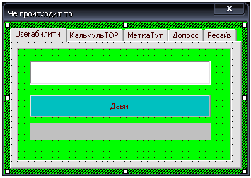На форме TextBox, comButton, Label. Смысл следующий: вводим текст в TextBox, жмем на кнопку и видим введенное в метке. В коде три события – нажатие на кнопку, нажатие на текстовое поле и инициализация формы.

Самое интересное заключено в строке

If Len(TextBox1.Text) > 0 Then Label1 = "Прувэт " + TextBox1.Text

Дословно можно расшифровать так «ЕСЛИ Длина(ПолеСТекстом.Содержимое) больше ноля ТО Вметку вывести сообщение и содержимоеПоляСТекстом»

Код_2:

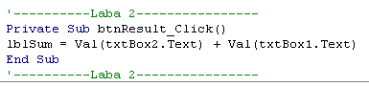Форма_2:

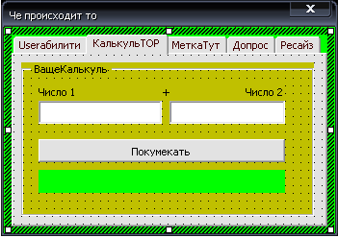На форме два поля для ввода текста, две метки и кнопка. Реализовать сложение двух любых чисел. Обработчик тут один и одна строчка кода. Выводим в метку сумму двух чисел с текстовых полей. За ввод адекватных значений следит префикс Val для работ с числами.

Код_3:

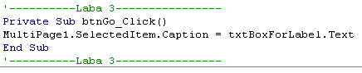Форма_3:

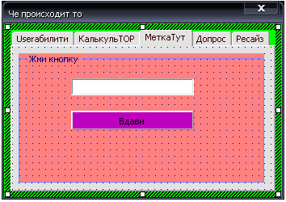На форме поле для текста и кнопа. Смысл таков – ввели тексты в поле, нажали кнопу и тексты снялись в метку – «МеткаТут».

Событие только для кнопы, в нем же и код.

Код_4:

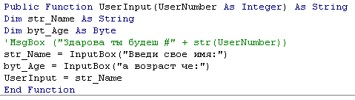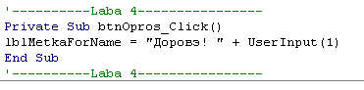

Форма_4:

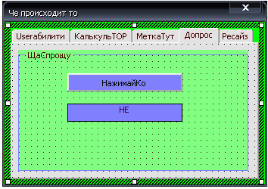На форме кнопа и метка. Клик по кнопе вызывает окно-опросчик, в него вводим ответ на вопрос, убеждаемся в ответе через вывод на метку.

Вызов спецОкна следует так: InputBox( ).

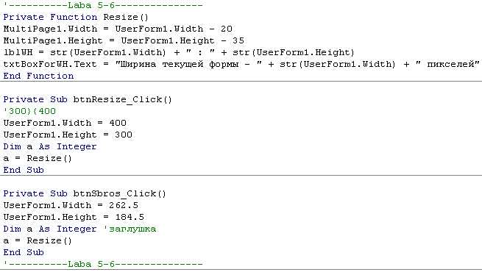

Код_5-6:

Форма_5-6:

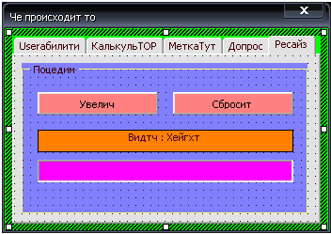На форме две кнопы, одна метка и поле для текста. Смысл таков – нажатие кнопы «Увелич» расширяет форму на заданное число пикселей, кнопа «Сбросит» сбросит до прежнего состояния форму. Все изменения отобразятся в метке и поле для текста с параметром Enabled = False.

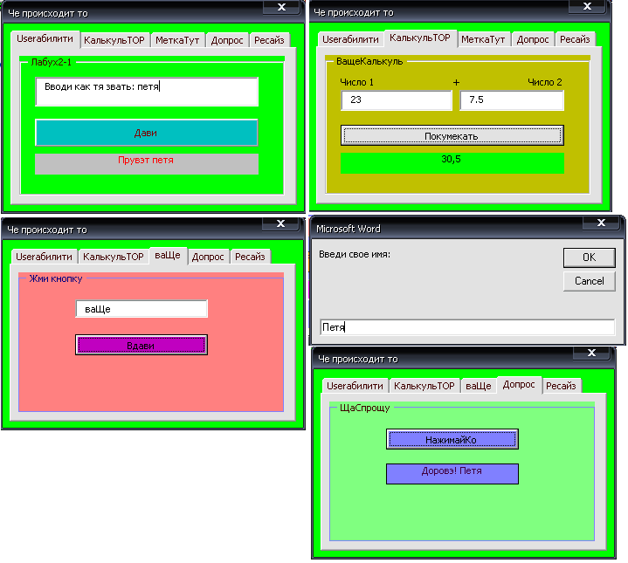Пример того, как работает:

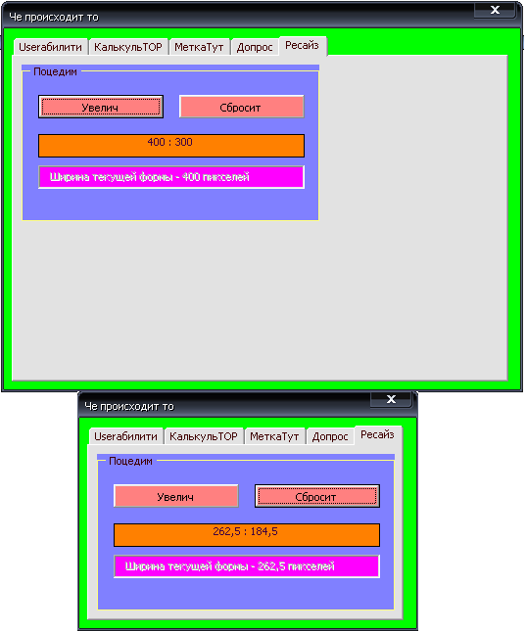

Полный код:

'----------Laba 5-6---------------

Private Function Resize()

MultiPage1.Width = UserForm1.Width - 20

MultiPage1.Height = UserForm1.Height - 35

lblWH = str(UserForm1.Width) + " : " + str(UserForm1.Height)

txtBoxForWH.Text = "Ширина текущей формы - " + str(UserForm1.Width) + " пикселей"

End Function

Private Sub btnResize_Click()

'300}{400

UserForm1.Width = 400

UserForm1.Height = 300

Dim a As Integer

a = Resize()

End Sub

Private Sub btnSbros_Click()

UserForm1.Width = 262.5

UserForm1.Height = 184.5

Dim a As Integer 'заглушка

a = Resize()

End Sub

'----------Laba 5-6---------------

'----------Laba 4----------------

Private Sub btnOpros_Click()

lblMetkaForName = "Доровэ! " + UserInput(1)

End Sub

'----------Laba 4----------------

'----------Laba 3----------------

Private Sub btnGo_Click()

MultiPage1.SelectedItem.Caption = txtBoxForLabel.Text

End Sub

'----------Laba 3----------------

'----------Laba 2----------------

Private Sub btnResult_Click()

lblSum = Val(txtBox2.Text) + Val(txtBox1.Text)

End Sub

'----------Laba 2----------------

'----------Laba 1----------------

Public Sub cmd_UserData_Click()

If Len(TextBox1.Text) > 0 Then Label1 = "Прувэт " + TextBox1.Text

End Sub

Private Sub TextBox1_MouseDown(ByVal Button As Integer, ByVal Shift _

As Integer, ByVal X As Single, ByVal Y As Single)

TextBox1.Text = ""

cmd_UserData.Enabled = True

End Sub

Private Sub UserForm_Initialize()

Frame1.Caption = "Лабух2-1"

TextBox1.Text = "Вводи как тя звать:"

cmd_UserData.Enabled = False

End Sub

'----------Laba 1----------------